**Nama : Huffaz Muhammad Abdurrofi Baith**

**NIM : 1306620075**

**Mata Kuliah : Pengolahan Citra Digital**

**TUGAS FEEDBACK 4**

Konvolusi

Konvolusi Kernel adalah inti dari Gaussian blurs dan mean blurs dan deteksi tepi dan banyak hal lainnya. Ini adalah teknik yang cukup sederhana yang sering digunakan untuk pekerjaan computer vision. Konvolusi kernel hanyalah sebuah proses di mana diambil kotak kecil angka pada sebuah gambar dan diteruskan ke seluruh gambar, mengubahnya berdasarkan angka-angka itu. Dan dengan menggunakan bentuk kernel yang berbeda, kita dapat melakukan blurring, atau deteksi tepi atau pertajam, unsharpen, dll. Konvolusi gambar merupakan proses mengubah gambar dengan melalui kernel dapat berupa matriks 3x3 maupun bentuk lain. Bentuk perkaliannya adalah seperti ini:

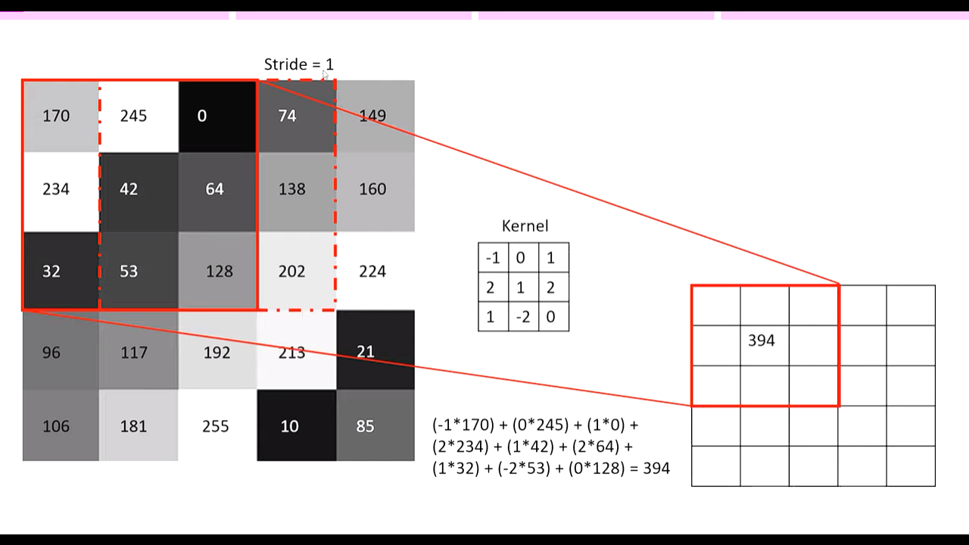

Perkalian dilakukan ke seluruh pixel pada gambar. Ketika melakukan konvolusi untuk pixel bagian tepi ataupun sudut, maka akan ditambahkan pixel tepi baru sehingga konvolusi bagian tepi dan sudut dapat dilakukan. Hal ini disebut dengan padding dalam konvolusi.

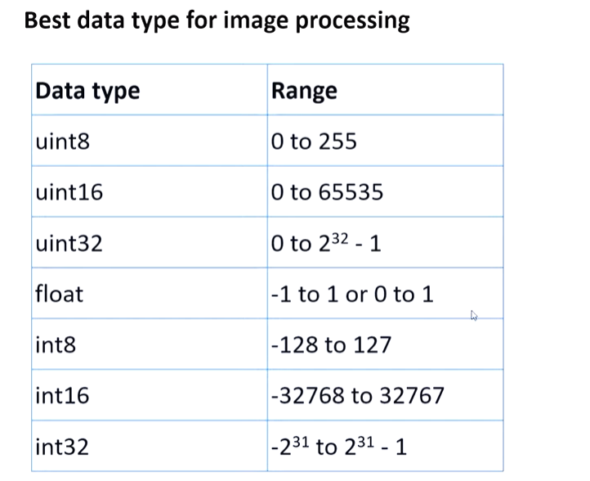

Ketika melakukan konvolusi dan menghasilkan angka di atas 255, maka nilai akan menjadi 255. Tipe data yang direkomendasikan untuk melakukan konvolusi adalah tipe data float. Hal ini karena akan memudahkan proses perhitungan apabila nilai yang dihasilkan negatif ataupun pecahan. Untuk mengubah tipe data, dapat digunakan fungsi:

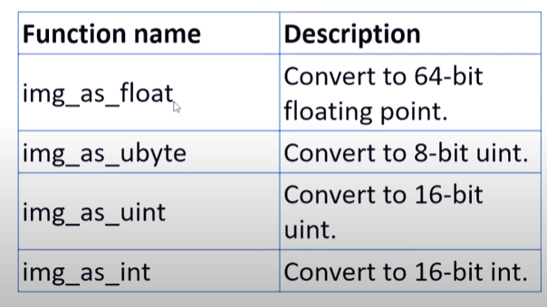

Box Blur as an average

Untuk membuat blur suatu gambar, dapat dilakukan konvolusi dengan menggunakan kernel average contohnya matriks 3x3 dengan isinya 1/9 untuk semua kolom. Selain itu, dapat digunakan juga gaussian blur untuk membuat gambar menjadi blur yang sekaligus menghilangkan noise pada gambar.

Deteksi Tepi

Dalam melakukan deteksi tepi, maka kernel yang digunakan yaitu kernel sobel. Proses ini akan dilakukan sebanyak 2 kali, yaitu secara horizontal dan vertikal. Filter sobel merupakan alat yang sangat berguna dalam pengolahan citra. Filter sobel dapat digunakan untuk sharpening, blurring, deteksi tepi, dan lain-lain.

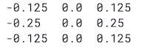

Ketika kita mencoba membalikan bentuk kernel yang digunakan untuk konvolusi, lalu mengalikannya dengan suatu gambar maka akan menghasilkan suatu array misal array A. Ketika kernel awal dikalikan dengan frekuensi gambar maka akan menghasilkan suatu array misal array B. Ketika array A dan B dikalikan maka akan menghasilkan gambar inputnya.

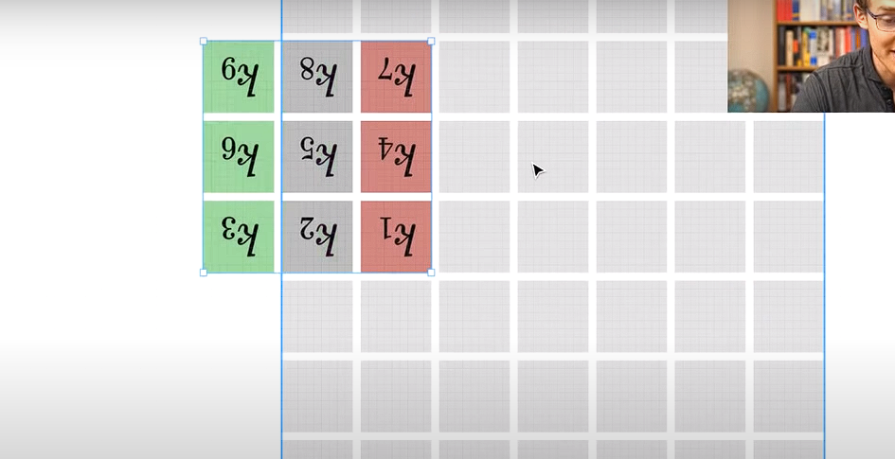

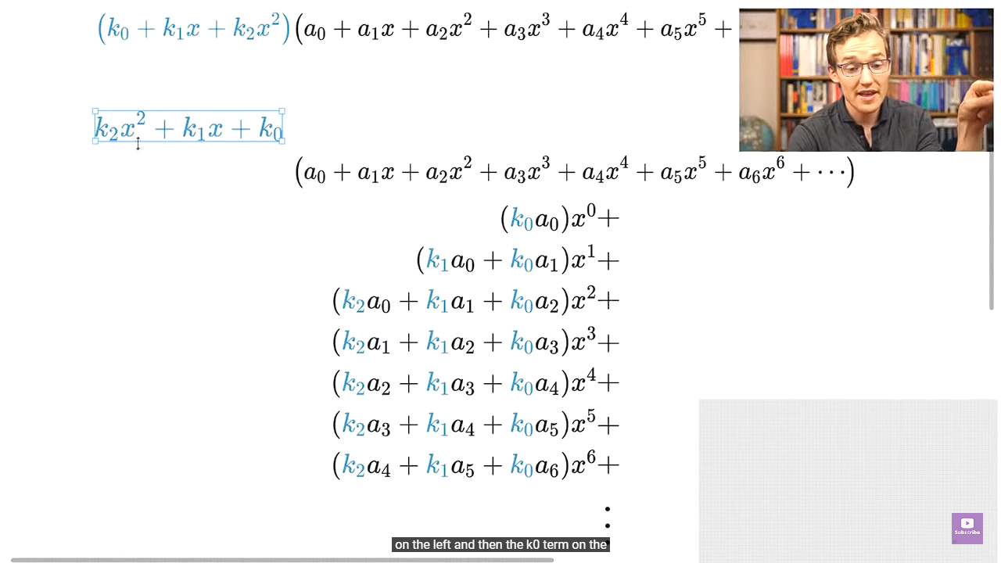

How Blurs & Filters Work – Computerphile

Apa yang saya pahami sebagai filter mungkin sedikit berbeda dari apa yang digambarkan oleh orang-orang yang menggunakan Instagram sebagai filter. Biasanya di aplikasi, atau aplikasi ponsel kamera, atau Facebook, atau hal lain di mana Anda dapat menerapkan beberapa filter, itu sebenarnya akan menjadi kombinasi dari banyak pemrosesan tingkat rendah, dari berbagai jenis yaitu blur, perubahan kontras, perubahan warna.

Smoothing Process Over an Image Using Average

Untuk melakukan smoothing process, dapat dilakukan dengan melakukan konvolusi dengan kernel average 1/9. Sehingga dihasilkan:

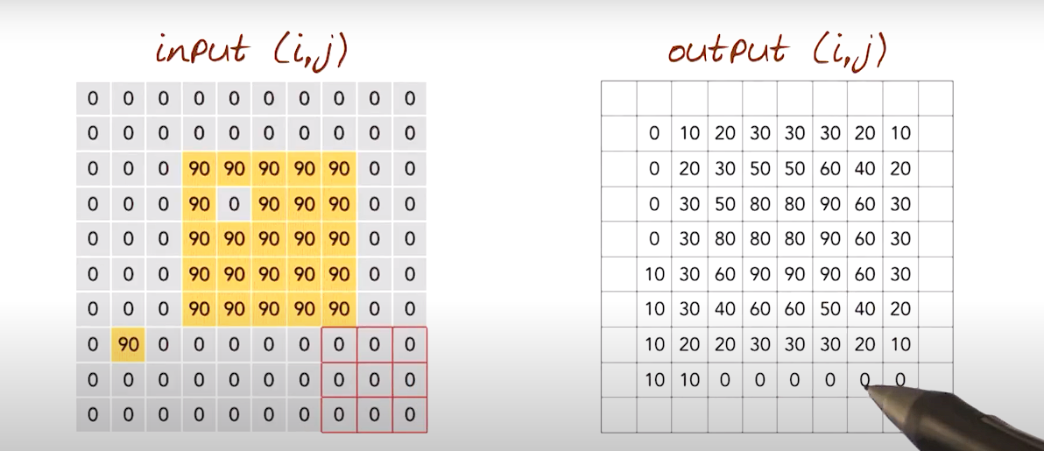

Dan hasil akhirnya

